上海戏剧学院图书馆
资料保护费收取标准

照相机翻拍收取标准
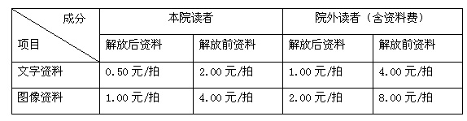

复印收取标准
院内：A4 字0.40元 图0.60元
A3 字0.60元 图0.80元
院外：含资料费
A4 字1.00元 图1.20元
A3 字1.30元 图1.50元

